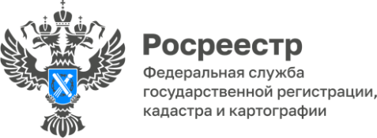

Более 1000 территориальных зон
внесено в реестр недвижимости в Республике Алтай

Одним из важнейших направлений деятельности регионального Управления Росреестра и филиала ППК «Роскадастр» по Республике Алтай является наполнение Единого государственного реестра недвижимости (ЕГРН) актуальными сведениями, в том числе по границам.
В реестре границ ЕГРН содержится множество информации, которая позволяет эффективно использовать земельные ресурсы. В числе этой информации и сведения о границах территориальных зон.
Что такое территориальные зоны? Это территории земли, которые объединены возможностью застройки лишь определёнными видами объектов. Территориальные зоны и перечень разрешённых видов использования земельных участков утверждаются правилами землепользования и застройки.
С 1 января 2024 года получить разрешение на строительство или реконструкцию на земельных участках, которые расположены в территориальных зонах, невнесённых в ЕГРН, не получится.
Для того, чтобы сведения появились в реестре, муниципалитеты Республики Алтай направляют соответствующие документы в региональный филиал ППК «Роскадастр». После проверки сведений, специалисты филиала вносят их в ЕГРН.
«Данные из ЕГРН используются очень широко, в том числе, в градостроительной деятельности и территориальном планировании, поэтому очень важно, чтобы сведения в реестре были корректными и полными, - подчёркивает заместитель директора филиала ППК «Роскадастр» по Республике Алтай Ольга Кузнецова. - Наш филиал не только вносит сведения по представленным документам, но и может осуществлять подготовку таких документов».

Справочно: по состоянию на 31 марта 2023 года в ЕГРН внесено 1049 территориальных зон.

Материал подготовлен Управлением Росреестра по Республике Алтай

